تقرير دكتوراه قسم الاقتصاد المنزلي عن التعلم الالكتروني للفترة بين 28 / 3 / 2020 م وحتى 2 / 4 / 2020 م لمواد التخصص

السيد الأستاذ الدكتور/ وكيل الكلية لشئون التعليم والطلاب
تحية طيبة وبعد،
أحيط سيادتكم علما بأنه قد تفعيل التعلم الالكتروني لمقررات الدكتوراه بالقسم من خلال المنصات التعليمية علي النحو التالي :

صور الكتورنية للتواصل مع الطلاب | ما تم انجازه | رابط المنصة التعليمية | اسم عضو هيئة التدريس | اسم المادة | الفرقة | التاريخ
 | تم إعداد محاضرة  power point  تركيب الخلية البكتيرية | https://drive.google.com/open?id=1grGiD38QzApVDyKxXxb-gRykRFg5abcT | أ.د/ علي بدوي رصاص | ميكروبيولوجي متقدم | دكتوراه | مارس 2020
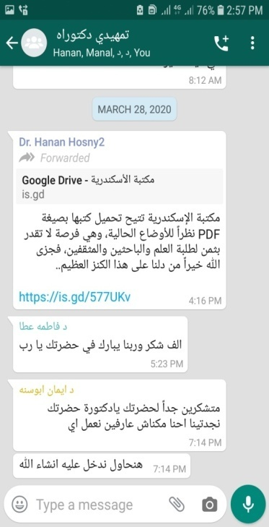 | تم استلام الباترونات التى تخص تدريج الباترون للجاكيت الحريمي من المقاس الأكبر إلى المقاس الشخصي بمقدار مقاس واحد عنى طريق تنفيذ الطالب الباترون وتصويره للبالترون وارساله عن طريق الواتس | https://chat.whatsapp.com/DmU36DLxASDI132bwmjUrr | أ.د/ حنان حسني يشار  د. بسمة عبد المنصف درويش | مقررأجنبي  نماذج الملابس متقدم | دكتوراه | مارس 2020
 | الأسبوع الث٦ المتخلفين عقليا  الاسبوع الرابع المعاقين سمعيا. | https://chat.whatsapp.com/HdVk7X6zwoYJ6wIyWJljBX  رابط واتس أب الجروب | د. على عثمان ا | مقرر إدارة مؤسسات متقدم عربى | دكتوراه | أبريل ٢٠٢٠
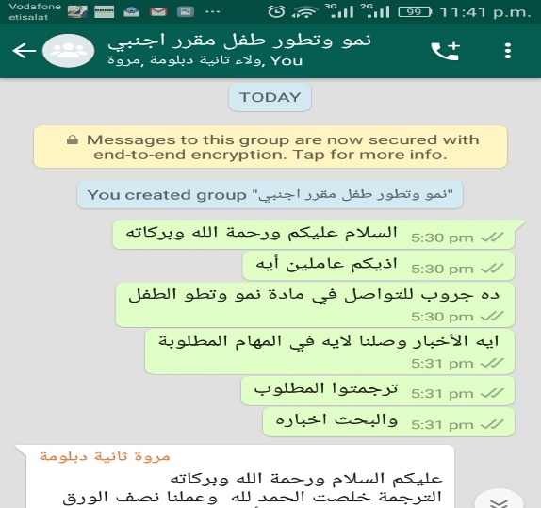 |  | https://chat.whatsapp.com  /Lm0vA8oOCki62Oe3rm59Ym | أ.م.د / زينب صلاح | نمو وتطور الطفل مقرر اجنبي تمهيدي دكتوراه | دكتوراه | مارس 2020
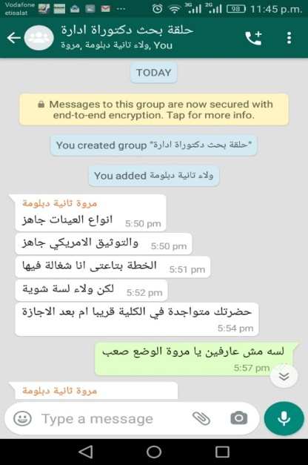 |  | https://chat.whatsapp.com  /G6490fehnn8D7ja5bJ3pyl | أ.م.د / زينب صلاح | حلقة بحث تمهيدي دكتوراه | دكتوراه | مارس 2020

